Kérjük a tisztelt tanár kollégákat, hogy a dolgozatokat az egységes értékelés érdekében szigorúan az alábbi útmutató szerint pontozzák, a megadott részpontszámokat ne bontsák tovább! Vagyis ha egy részmegoldásra pl. 3 pontot javasolunk, akkor arra vagy 0, vagy 3 pont adható. (Természetesen az útmutatótól eltérő megoldások is lehetnek jók.) Ha különösen értékesnek tartanak egy megoldást, akkor arra inkább jól felismerhetően pluszpontot adjanak, és azt az összpontszámban is külön tüntessék föl!
Összpontszám: 100 pont
Beküldési határ: 40 pont
Postázási határidő: 2014. december 17.
1. feladat: Mit rajzol? (15 pont)
Mit rajzol a teknőc az á, bé, cé eljárások hatására? Minden rajzon jelöld a teknőc kiindulópontját!
eljárás á
előre 100 jobbra 60 előre 40 jobbra 60 előre 10 jobbra 60
előre 50 jobbra 60 előre 50
vége
eljárás bé
előre 100 jobbra 60 előre 50 jobbra 120
előre 50 jobbra 60 előre 50 balra 120 előre 50
jobbra 60 előre 50 jobbra 120 előre 50
vége
eljárás cé
előre 25 jobbra 60 előre 25 balra 60 előre 25 jobbra 60
előre 25 jobbra 120 előre 25 balra 120 előre 25 jobbra 120
előre 25 jobbra 60 előre 25 balra 60 előre 25 jobbra 60
előre 25 jobbra 120 előre 25 balra 120 előre 25
vége
Értékelés: (esetenként 1 pont a kiindulópontra, 4 az ábrára)
á 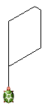 1+4 pont
2 pont adható, ha csak a rajz arányai nem jók
bé 1+4 pont
2 pont adható, ha van 2 alapelem, csak rossz illesztéssel
cé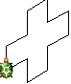 1+4 pont
2 pont adható, ha van 4 alapelem, csak rossz illesztéssel
2. feladat: Forgó (20 pont)
A következő ábrákat a rajzol :n :f eljárás rajzolta.
eljárás rajzol :n :f
ismétlés :n [ismétlés 3 [előre 100 jobbra 120] jobbra :f]
vége.
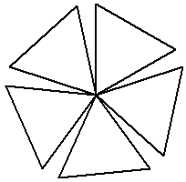 | 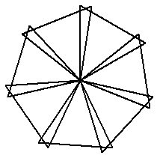 | 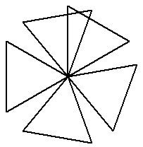 | 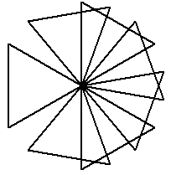 | 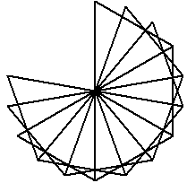
A | B | C | D | E
Melyik képnél milyen :n és :f paraméterekkel hívták meg?
Értékelés: (a szögekre közelítő érték – legfeljebb 5 fok eltéréssel – is elfogadható, 1 ponttal)
A. :n=5, :f=72 1+3 pont
B. :n=7, :f=360/7 1+3 pont
C. :n=5, :f=80 1+3 pont
D. :n=7, :f=80 1+3 pont
E. :n=12, :f=20 1+3 pont
3. feladat: Programozható robot (20 pont)
A képen egy programozható robot látható. A parancsoknak jeleket feleltetünk meg.
 =derékszögben jobbra fordul
 = derékszögben balra fordul
= előremegy egy rácsnyi távolságot
 = felveszi az előtte levő tárgyat (egyszerre legfeljebb 10 lehet nála)
 = letesz maga elé egy tárgyat
= előremegy négy rácsnyi távolságot
A robot távolság érzékelővel felszerelt. Képes érzékelni, megfogni, arrébb vinni, majd letenni az előtte lévő tárgyakat, egyszerre akár többet is. A tárgy előtti mezőn áll meg, majd kinyújtja a robotkart és magához húzza a tárgyat. Fedélzetén maximum 10 db tárgyat tud egyszerre szállítani. Az így begyűjtött tárgyakat bárhova viheti a rácson, de letenni minden esetben csak az előtte lévő mezőre tudja.

Példa: A hatszög alakú tárgyak begyűjtése, majd elhelyezése a csillaggal jelölt mezőn.
 |  |  |  |  |  |  |  |  |  |  |  |  | ✴
  
A. Rajzold le a robot útját, az alábbi jelsorozat alapján!
     
B. Gyűjtsd össze a hatszögeket és vidd őket a csillaggal jelzett mezőre a lehető legkevesebb lépésben! Add meg megfelelő jelsorozatot!
C. Helyezd át a bal felső sarokban lévő korongokat a rács jobb alsó sarkában lévő helyekre!
· | · | · |  |  |  |  |  | ✦ | ✦ | ✦ | ✦ | ✦
· | · |  |  |  |  |  |  | ✦ |  |  |  | ✦
· |  |  |  |  |  |  |  | ✦
 |  | ✦ | ✦ | ✦ |  |  |  | ✦ | ✦ | ✦ |  | ✦
 |  | ✦ |  | ✦
 |  | ✦ |  | ✦ |  |  |  |  |  |  |  |  | ✴
 |  |  |  | ✦ | 
✦ | ✦ | ✦ |  | ✦ | ✦ | ✦ |  |  | ✦ | ✦ | ✦
✦ | ✦ |  |  |  |  |  |  |  | ✦ |  |  |  | ✦
 |  |  |  |  |  |  |  |  |  |  |  |  | ✦
 | ✦ |  |  |  | ✦ |  |  |  |  |  |  |  | ✦
 | ✦ |  |  |  | ✦ | ✦ |  |  | ✦
 |  |  | ✦ |  |  | ✦ |  |  | ✦
 |  |  |  |  |  | ✦

Értékelés:
· | · | · |  |  |  |  |  | ✦ | ✦ | ✦ | ✦ | ✦
· | · |  |  |  |  |  |  | ✦ |  |  |  | ✦
· |  |  |  |  |  |  | ✦ | ✦
 |  | ✦ | ✦ | ✦ |  |  | 4 | ✦ | ✦ | ✦ |  | ✦
 |  | ✦ |  | ✦
 |  | ✦ |  | ✦ |  |  |  |  |  |  |  |  | ✴
 |  |  |  | ✦ | 
✦ | ✦ | ✦ |  | ✦ | ✦ | ✦ |  |  | ✦ | ✦ | ✦
✦ | ✦ | 1 |  | 2 |  |  |  |  | ✦ |  |  |  | ✦
 |  |  |  |  |  |  |  |  |  |  |  |  | ✦
 | ✦ |  |  |  | ✦ |  |  |  |  |  |  |  | ✦
 | ✦ |  |  |  | ✦ | ✦ |  |  | ✦
 |  |  | ✦ |  |  | ✦ |  |  | ✦
 |  |  |  |  |  | ✦ |  | 3
A. A rajz számozása szerint 4 pont
B. Egy példa:
       5+3 pont
Hatszögenként 1-1 pont, a csillagon helyezi el a három hatszöget 2 pont; 32 lépésben
C. Korongok felvétele, korongok elhelyezése 4+4 pont
Legalább 1 korong jó: 1-1 pont, legalább 3 korong jó: 2-2 pont; minden jó: 4-4 pont
Elérhető összpontszám: 55 pont

